上海农商行村镇银行

密码控件需求说明书

中国金融认证中心

2019年7月23日

版权声明：本文档的版权属于中国金融认证中心，任何人或组织未经许可，不得擅自修改、拷贝或以其它方式使用本文档中的内容。

**文档修订记录**

*本文档会随时保持更新，请与中国金融认证中心索要最新版本。*

|  |  |  |  |  |
| --- | --- | --- | --- | --- |
| **版本** | **内容** | **日期** | **编写** | **审核** |
| 1.0 | 创建文档，定制需求 | 2019/7/23 | 刘永兴 |  |
| 1.1 | 界面修改 | 2019/11/18 | 刘永兴 |  |
| 1.2 | 适配Google、edge浏览器 | 2022/4/22 | 刘永兴 |  |
| 1.3 | 取消Google版本 | 2022/5/11 | 刘永兴 |  |
|  |  |  |  |  |
|  |  |  |  |  |
|  |  |  |  |  |
|  |  |  |  |  |
|  |  |  |  |  |
|  |  |  |  |  |
|  |  |  |  |  |
|  |  |  |  |  |
|  |  |  |  |  |

**目录**

1. 前言 1

1.1 背景介绍 1

1.2 编写目的 1

1.3 读者对象 1

1.4 参考文档 1

2. 上海农商行村镇银行安全控件需求 1

2.1 支持平台 1

2.2 功能需求 2

2.3 界面要求 2

2.4 基准版本 2

2.5 非功能需求说明 2

2.6 密钥说明 2

2.7 受信任站点 3

2.8 其它需求说明 3

# 前言

## 背景介绍

上海农商行村镇银行移动端已使用cfca密码控件，目前在pc端需要采购cfca密码控件.特出此文档，作为本次上海农商行村镇银行安全改造基本需求文档。

20220422 上海农商行村镇银行现需要适配Google、edge高版本浏览器，对目前的版本做下升级

## 1.2 编写目的

为了明确村镇银行密码安全控件的相关需求，特编写此文档，为后续开发和测试相关工作提供依据。

## 1.3 读者对象

上海农商行村镇银行开发部，CFCA技术支持部，CFCA开发部，CFCA测试中心。

## 1.4 参考文档

基本模板的安全需求文档

# 2. 上海农商行村镇银行安全控件需求

## 2.1 支持平台

控件支持以下操作系统

Windows XP x86 SP3版本

Windows Vista x86，Windows Vista x64

Windows 7 x86，Windows7 x64

Windows Server 2003更新到KB968730版本以上

Windows Server 2008 x86，Windows Server 2008 x64

Windows 8 x86，Windows 8 x64

Windows10 x86，Windows10 x64

支持浏览器平台

IE 6.0及以上版本IE浏览器

## 2.2 功能需求

同cfca标准版一致.

## 2.3 界面要求

SecEditCtl.SRCBCZ.x64.cab、SecEditCtl.SRCBCZ.x86.cab

文件名不用改，其中

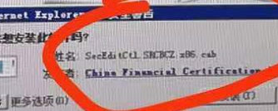

姓名和发布者改成（x64也是）

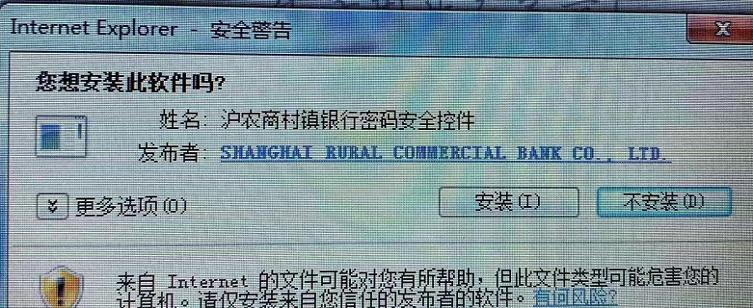

(上面图片截图，是行方之前使用沙海密码控件定制的显示)

SecEditCtlAllSetup.SRCBCZ.exe安装包涉及到的页面如下：

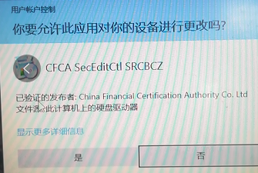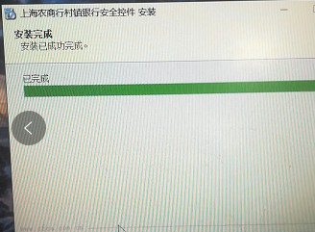

其中 CFCA SecEditCtl SRCBCZ 改成”沪农商村镇银行密码安全控件”

“上海农商行村镇银行安全控件” 改成沪农商村镇银行密码安全控件

## 2.4 基准版本

\\192.168.117.2\product\Release\InformationSecurity\SecEdit\SRCBCZ\Windows\ThreeInOne\v3.1.0.3

## 2.5 非功能需求说明

此需求不涉及非功能需求的变更。

## 2.6 密钥说明

加密机测试公钥：

C76668245AA83B9892AE30932FAFB96B4DBA2AD22A9C097C81DE13DAE23385F3005DCDD528F26035975DE263EAF8E199B06A037C3A4FD5563B956CC98E24EB27

加密机生产公钥

EEA4E44B37483945D1BDE81F12B77F31AA8B9B08D8C25A48DDF841FFB5C98D6E7CDF7F1BE5BA8C680AB41AD59541E15C3C3F71092E46D6DD3B65EB816FA10AFB

## 2.7 受信任站点

**自动添加**<http://10.20.155.37> （测试环境）https://corporbank.srcbcz.com （生产环境）

20220422受信任站点：

[http://*.srcbcz.com；https://*.srcbcz.com](http://*.srcbcz.com；https://*.srcbcz.com)

20220511 取消Google版本

## 2.8 其它需求说明

1、提供开发文档、程序、demo

2、与之前的合并成一个安装包

